Parcial corte 2

Julieth Camila Castro Parada

1. Crear repositorio

1. Crear en supabase

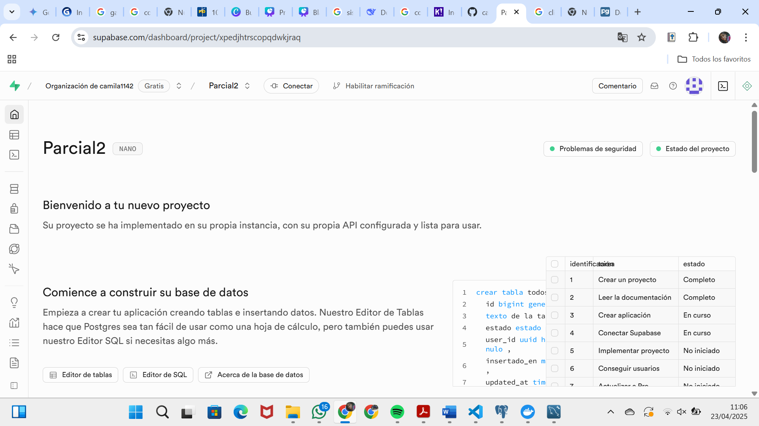

1. Hacer conexion con supabase

Crear tablas en supabase

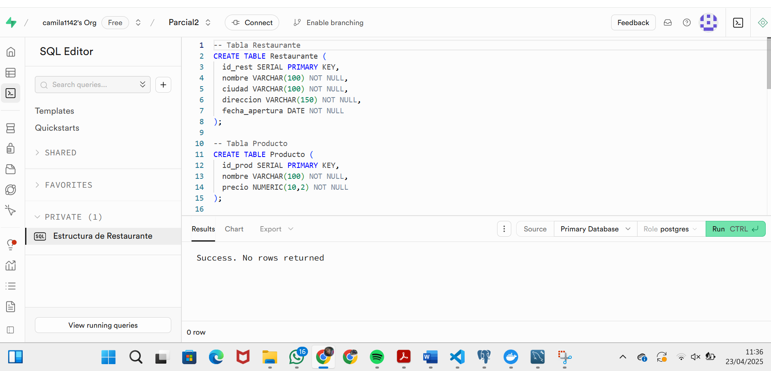

Configurar las api en el visual y el crud  
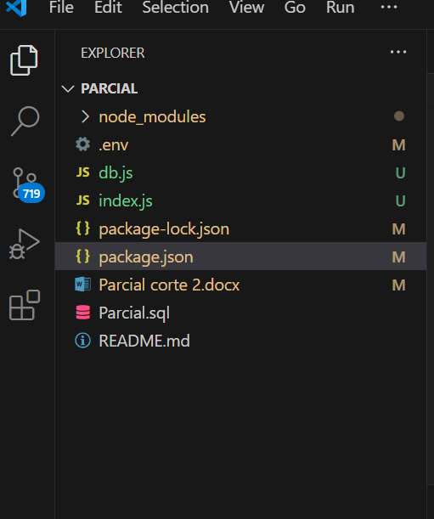

Db.js

Api get restaurante

Post

Delete

Get empleado

Post y delete empleado

Get Producto

Post producto

Delete Producto

Get pedido

Post pedido

Delete pedido

Get de detalle de pedido

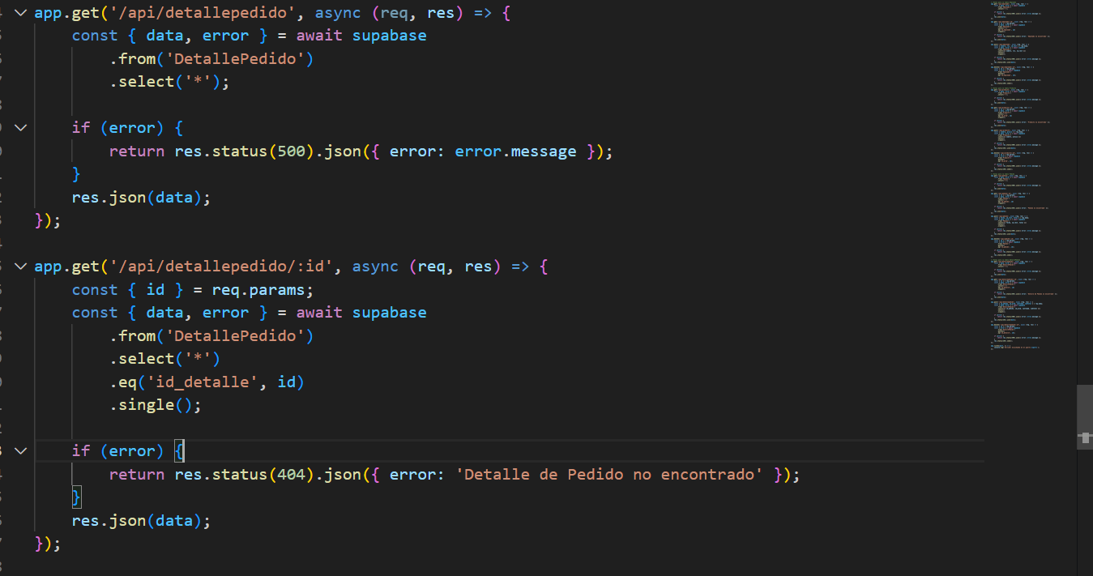

Post detalle de pedido

Delete detalle de pedido

Crear carpetas de cada tabla en potsman

Inertar datos en pj admin

Verifica que aperezcan en supabase

Inserta datos en la tabla empleados

Verifica en subabase los datos insertados

Tabla producto

Verifica los datos en supabase

Inserta en la tabla pedidos

Verifica en supabase

Inserta en la tabla detalle del pedido

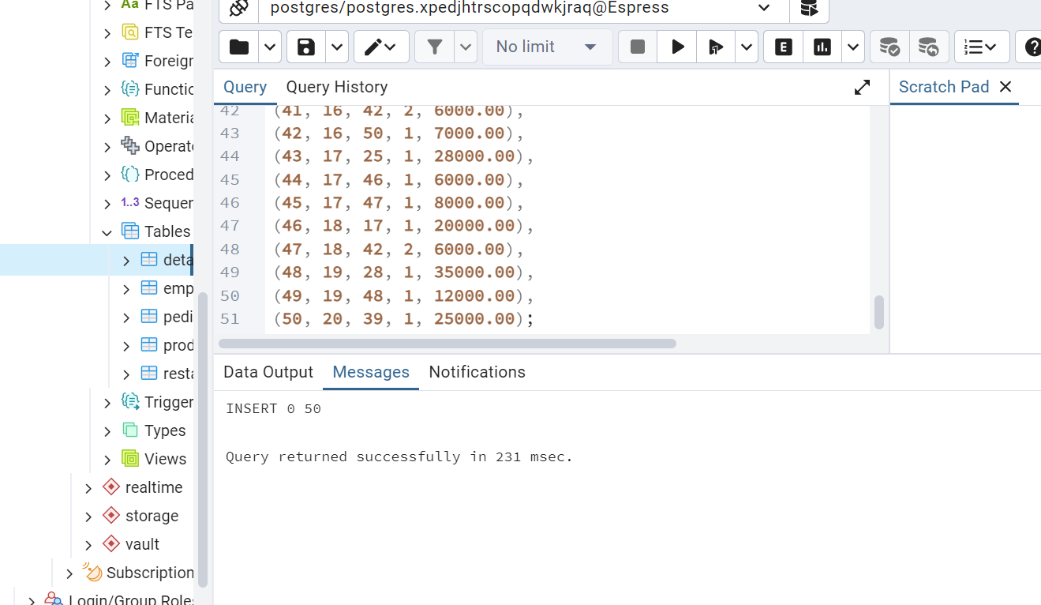

Verifica en supabase

Esquema en supabase  
